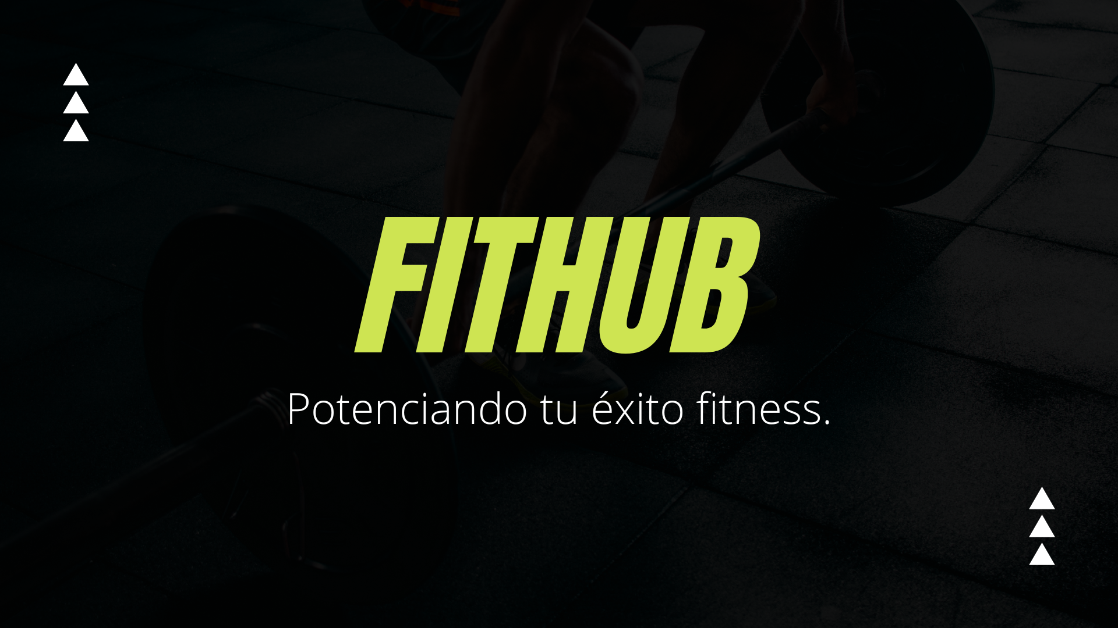

# Manual de usuario

## Índice

**Manual de usuario 1**

Índice 1

**Introducción 2**

Objetivo del Sistema 2

Acceso al Sistema 2

**Inicio de Sesión 2**

Acceso para Administradores 2

Acceso para Empleados 2

Acceso para Contaduría 3

Acceso público para Clientes 3

**Menú Principal 3**

Navegación en el Menú 3

Cambio de Contraseña 3

**Integración con Excel® 4**

**Gestión de Clientes 4**

Alta de Nuevo Cliente 4

Modificación de Datos 4

Baja y Restauración de Clientes 4

Gestión de Empleados 4

Registro de Empleados 4

Visualización de Empleados 4

Modificación de Datos de Empleados 5

Despido y Recontratación 5

Ordenación Personalizada 5

**Administración de Planes 5**

Creación de Nuevos Planes 5

Modificación de Planes Existentes 5

**Registro de Pagos 5**

Registro de Pagos Mensuales 5

Consulta de Pagos Anteriores 5

**Consulta de Información 6**

Búsqueda de Clientes por DNI 6

Detalles de Planes y Pagos 6

**Calculador de calorías 6**

Inicio 6

Selección de Alimentos 6

Exportación de Resultados 6

Visualización de Resultados 7

Consideraciones 7

**Generador de rutinas 7**

La función generarRutinaMuscular: 7

Generar rutina de 3 días 7

Generar rutina de 4 días 8

Generar rutina de 5 días 8

Generar rutina de 6 días 8

**Contacto 8**

# Introducción

Gracias por contratar FitHub. Nuestro sistema hará que toda la operatividad informática de su gimnasio sea más cómoda. Es por eso que en este manual ayudaremos a facilitar la usabilidad del sistema.

#### Objetivo del Sistema

El Sistema de Gestión de Gimnasio tiene como objetivo principal facilitar la administración eficiente de los clientes, planes de membresía y pagos en el gimnasio. Proporciona herramientas para optimizar las tareas diarias de los empleados y la contaduría, mejorando la experiencia general de gestión.

#### Acceso al Sistema

El acceso al sistema se realiza mediante una contraseña única asignada a cada empleado. Existen dos tipos de cuentas: Empleados y Contaduría. Cada tipo tiene diferentes privilegios y funciones asignadas.

# Inicio de Sesión

#### Acceso para Administradores

Los administradores, tendrán una contraseña acordada que le permitirá manejar el sistema en su totalidad, con todas las funcionalidades disponibles, en donde podrán organizar toda la información pertinente.

#### Acceso para Empleados

Los empleados deben ingresar su contraseña en la página de inicio de sesión. Una vez autenticados, tendrán acceso al menú principal con las opciones correspondientes a sus funciones.

#### Acceso para Contaduría

El personal de contaduría utilizará un proceso similar para acceder al sistema. Se les proporcionará una contraseña específica para su función, esta llevará al menú de generación de pagos y facturas.

#### Acceso público para Clientes

El mismo sufre la implementación idéntica, este servirá para que los clientes puedan marcar asistencia, reiniciar la semana, crear dietas, calcular su IMC, entre otros.

Nota: que el sistema de clientes interactúe con la base de datos de clientes no significa que pueda modificar datos sensibles, garantizamos todas las medidas de seguridad para que esto suceda.

# Menú Principal

## Primer menú

En este menú se encontrará con la opción de la contraseña, seguido de 0 para salir del sistema.

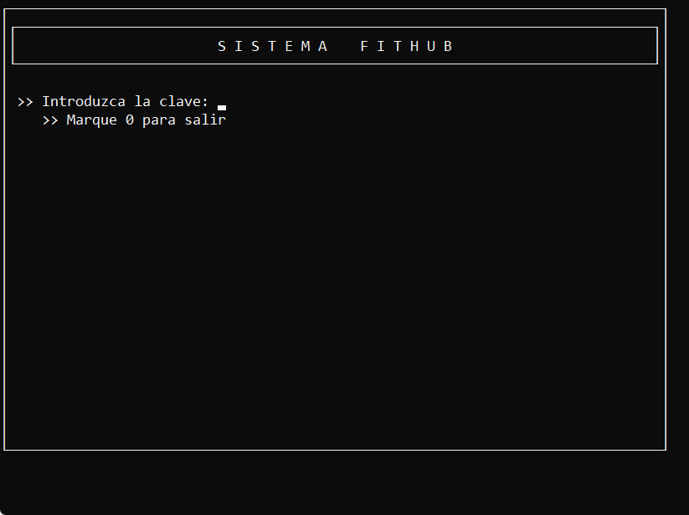

#### Navegación en el Menú

El menú principal varía en base a quién está utilizando el sistema, dentro de él, nos encontraremos con una interfaz de donde podremos manejar la totalidad de funciones disponibles en base a quién está utilizando FitHub en ese momento. Dejamos un ejemplo de administrador para que se pueda guíar:

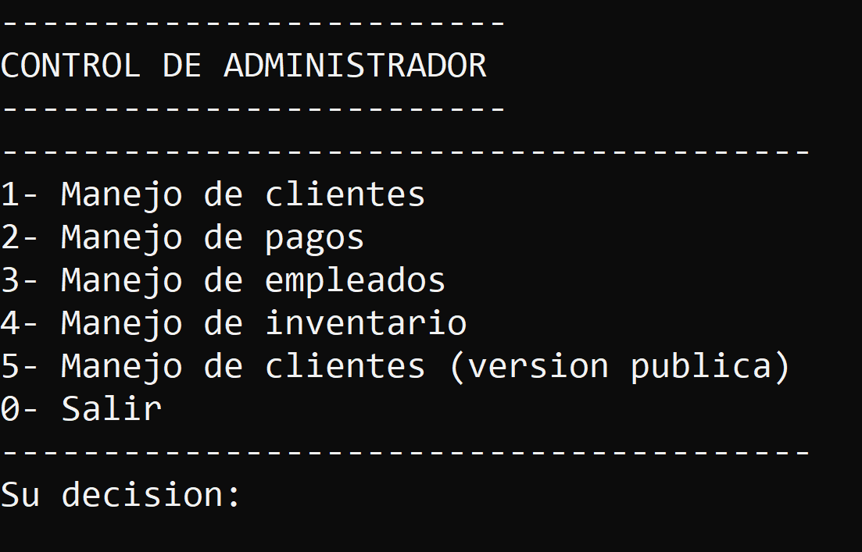

#### Cambio de Contraseña

Para garantizar la seguridad, se recomienda cambiar la contraseña regularmente. Es por eso que puede

# Integración con Excel®

Todos los datos que se den de alta, baja, modificación y registro podrán exportarse a Excel mediante la opción pertinente. Esto, a través de .CSV. Simplemente, seleccione la opción y genere el archivo en la carpeta.



# Gestión de Clientes

#### Alta de Nuevo Cliente

Para agregar un nuevo cliente al sistema, seleccione la opción correspondiente en el menú principal. Complete los datos solicitados, incluyendo nombre, apellido, DNI, dirección, peso, estatura, entre otros. Asigne el plan de membresía deseado.

#### Modificación de Datos

En el menú de gestión de clientes, elija la opción de modificación. Aquí puede actualizar información existente, como dirección, o detalles específicos del plan de membresía.

#### Baja y Restauración de Clientes

En caso de que un cliente desee dar de baja temporalmente su membresía, seleccione la opción de baja. Para restaurar la membresía, utilice la opción de restauración. Estas funciones son útiles para gestionar las ausencias temporales de los clientes.

# Gestión de Empleados

## Registro de Empleados

Cuando necesites agregar a un nuevo empleado al sistema, ve a la opción "Registro de Empleados" en el menú principal. Aquí podrás ingresar toda la información necesaria sobre el nuevo miembro del personal, como nombre, apellido, legajo, edad, DNI y categoría (ya sea administrativo, entrenador o recepcionista). Este proceso es fundamental para tener un registro completo del equipo de trabajo en el gimnasio.

### Visualización de Empleados

Para revisar la lista de empleados o encontrar información específica, dirígete a la opción "Visualización de Empleados" en el menú principal. Puedes ver la lista completa de empleados activos, ordenarlos por legajo, DNI o edad, e incluso visualizar aquellos que han sido dados de

baja temporalmente. Esta función te ayuda a identificar fácilmente a los miembros del personal y tomar decisiones informadas sobre la planificación de recursos humanos.

### Modificación de Datos de Empleados

Si necesitas hacer cambios en la información de un empleado, selecciona la opción "Modificación de Datos de Empleados". Aquí puedes realizar ajustes en el nombre, apellido, legajo, edad, DNI o categoría del empleado. La interfaz está diseñada para ser fácil de usar, garantizando que los datos estén actualizados y sean consistentes.

### Despido y Recontratación

En caso de que un empleado deba ser dado de baja temporalmente o si deseas reactivar a alguien que ha sido previamente despedido, ve a la opción "Despido y Recontratación". Esta función te brinda flexibilidad en la gestión del personal, permitiéndote ajustar la plantilla según las necesidades del gimnasio.

### Ordenación Personalizada

Si prefieres ver la lista de empleados de una manera específica, la función de "Ordenación Personalizada" te permite ordenar la lista según criterios como legajo, DNI o edad. Esta característica facilita la identificación y seguimiento del personal, ayudándote a tomar decisiones sobre la planificación de recursos humanos de manera más eficiente.

# Administración de Planes

### Creación de Nuevos Planes

Para agregar un nuevo plan de membresía, elija la opción correspondiente en el menú principal. Ingrese el nombre del plan, la duración y cualquier otro detalle relevante.

### Modificación de Planes Existentes

En el menú de administración de planes, seleccione la opción de modificación. y podrá cambiar un usuario a otro plan

# Registro de Pagos

### Registro de Pagos Mensuales

Registre los pagos mensuales de los clientes seleccionando la opción correspondiente. Ingrese el DNI del cliente y el sistema registrará automáticamente el pago para el mes en curso.

### Consulta de Pagos Anteriores

Acceda al historial de pagos seleccionando la opción correspondiente en el menú principal. Ingrese el DNI del cliente y el sistema mostrará los pagos realizados en meses anteriores.

# Consulta de Información

### Búsqueda de Clientes por DNI

Utilice la opción de búsqueda para encontrar rápidamente a un cliente por su número de DNI. La información detallada del cliente, incluyendo el plan de membresía y el historial de pagos, estará disponible.

### Detalles de Planes y Pagos

Revise la información detallada de los planes de membresía y los pagos seleccionando las opciones correspondientes en el menú principal. Esto facilita la gestión de la información clave.

# Calculador de calorías

**Manual de Usuario para la Aplicación de Creación de Dietas**

## Inicio

* Al ejecutar la aplicación, simplemente proporciona tu nombre cuando se te solicite.

## Selección de Alimentos

* Selecciona tus alimentos ingresando el número correspondiente.
* Ingresa 0 para finalizar la elección.

## Exportación de Resultados

* La aplicación calculará y exportará automáticamente los resultados a un archivo de texto.
  + La misma será con toda la tabla electa y sus respectivas prote–calorías.

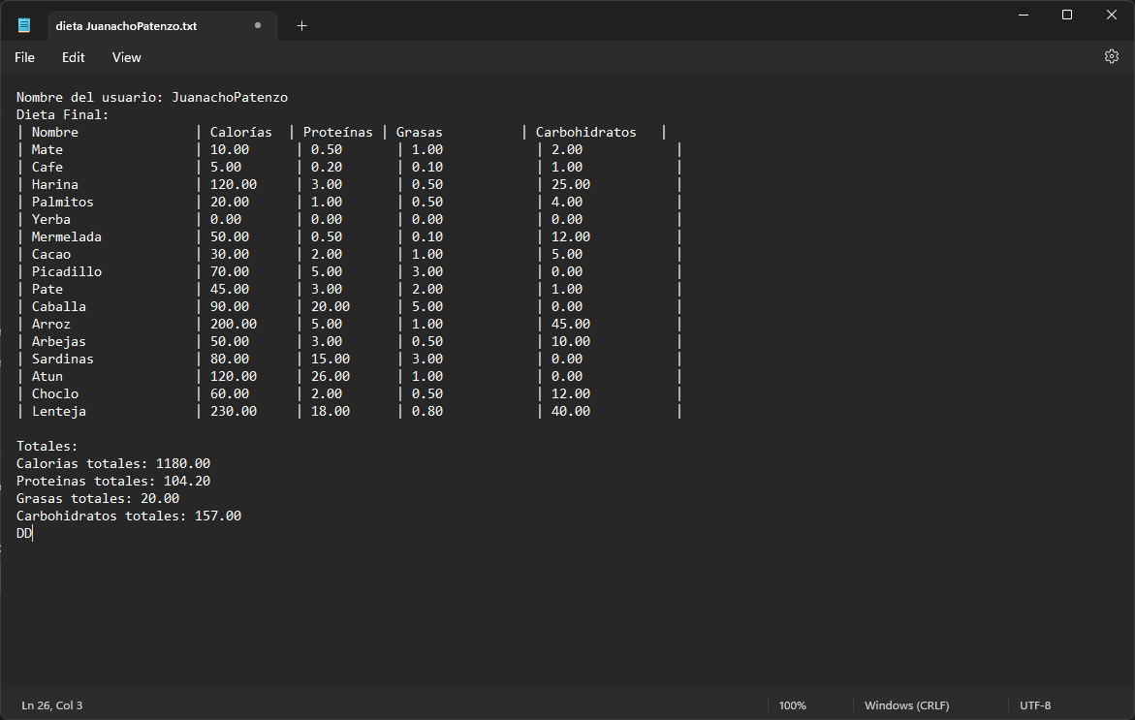

## Visualización de Resultados

* Los totales de calorías, proteínas, grasas y carbohidratos se mostrarán en la consola.
* Asegúrate de revisar los mensajes para confirmar el éxito de la exportación.

## Consideraciones

* Ingresa tu nombre correctamente al inicio.
* Sigue las instrucciones en la consola durante la selección de alimentos.
* Si surgen problemas durante la exportación, verifica los mensajes en la consola.

# Generador de rutinas

### La función generarRutinaMuscular:

Es una función que genera una rutina de entrenamiento en función del número de días proporcionado como parámetro. La rutina se crea concatenando cadenas de texto que representan los diferentes días y grupos musculares.

### Generar rutina de 3 días

Esta función genera una rutina de entrenamiento para 3 días, cada uno enfocado en diferentes grupos musculares. Los ejercicios y repeticiones varían según el día y el grupo muscular trabajado. La rutina se elige aleatoriamente entre tres opciones.

### Generar rutina de 4 días

Similar a la función anterior, pero para una rutina de 4 días. La rutina incluye días para trabajar pecho, tríceps, hombros, espalda y bíceps, con ejercicios y repeticiones específicos para cada grupo muscular.

### Generar rutina de 5 días

Genera una rutina de 5 días, cubriendo grupos musculares como pecho, tríceps, hombros, espalda y bíceps. Cada día tiene ejercicios específicos y repeticiones.

### Generar rutina de 6 días

Crea una rutina de 6 días que abarca pecho, tríceps, hombros, espalda, bíceps y piernas. Al igual que las anteriores, cada día tiene ejercicios y repeticiones específicos para los grupos musculares trabajados.

# Contacto

En el caso de que desee contactarse con los administradores y no puede ver el correo enviado, estas son las vías:

- Patricio Tubio | [github.com/soypato](http://github.com/soypato)

- Ignacio Acuña | [github.com/imonety](http://github.com/imonety)

- Enzo Guerci | [github.com/Zitowastaken](https://github.com/Zitowastaken)

- Juan Manuel Ciardi | [github.com/JuaniiC07](http://github.com/JuaniiC07)

Dentro de esos enlaces encontraremos la forma de comunicarnos

Gracias por usar nuestro servicio,

El equipo de FitHub